VERONA - SIRMIONE
VENECIJA
TERMINI:
- 06.02.-08.02.2026
- 13.02.-15.02.2026
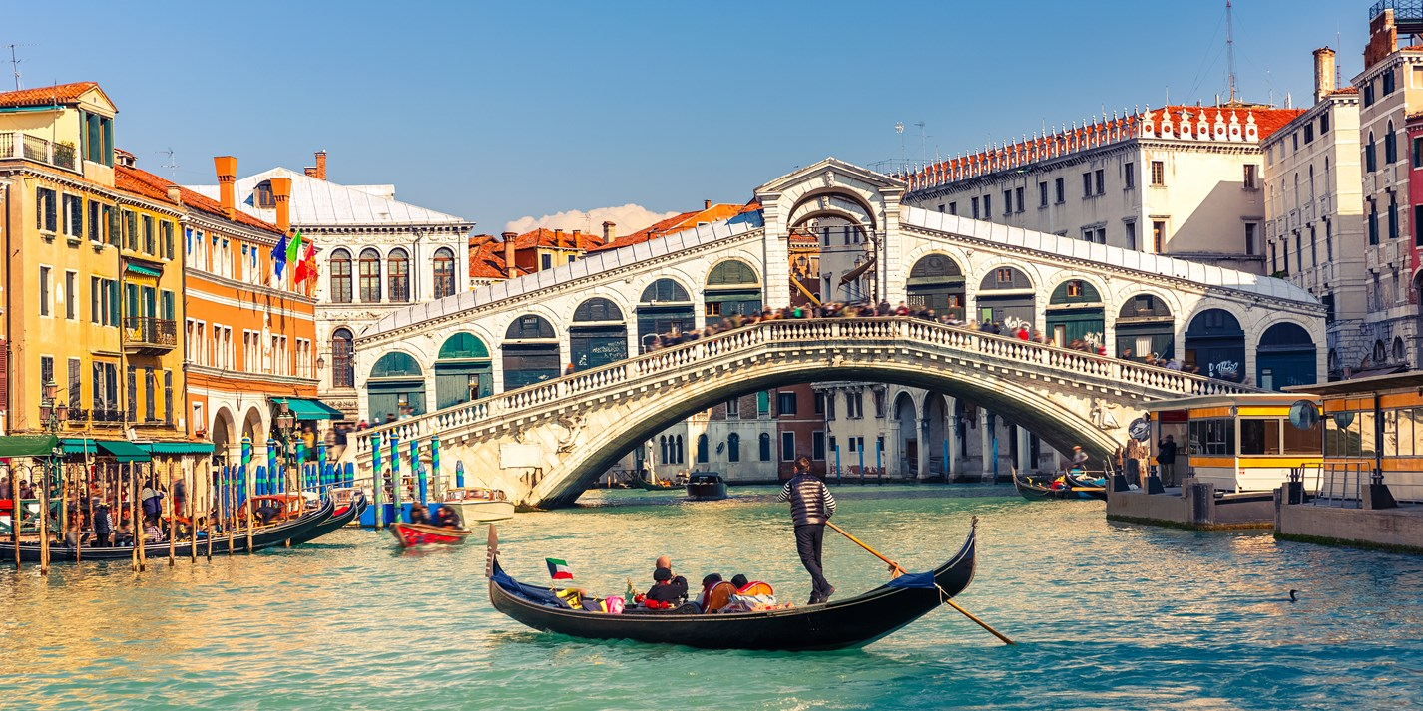
Cijena – 189 KM
Cijena za prijave i uplate avansa do 15.01.2026 - 169 KM

PROGRAM PUTOVANJA:
1.DAN-06.02.2026 / 13.02.2026 - PETAK
Polazak iz Tuzle (BCC) 20:50h, iz Srebrenika (hotel Park) u 21:30h. Noćna vožnja preko BiH, Hrvatske, Slovenije sa pauzama po potrebi grupe.
2.DAN-07.02.2026 / 14.02.2026 - SUBOTA
Vožnja kroz Sloveniju i Italiju do Verone sa usputnim pauzama po potrebi grupe pa nastavak puta prema središtu Verone. Dolaskom u Veornu idemo u obilazak grada sa vodičem Piazza dei Signori, Piazza della Erbe, Julijine kuće, Trga Piazza Bra, Arene, katedrale San Zeno. Slobodno vrijeme za ručak i individualne aktivnosti. Nakon Verone polazak prema slikovitom gradiću Sirmione koji se nalazi na obali jezera, mjestu na kojem je i slavni rimski pjesnik Katul imao svoju vilu. Šetnja do utvrde Scaligherija i uskim uličicama starog grada. Mjesto je danas poznato i po brojnim slastičarnicama gdje ćete imati priliku kušati odličan talijanski sladoled. Po dogovoru slijedi polazak prema Lago di Garda do hotela. Smještaj u hotel, slobodno vrijeme. Noćenje.

3.DAN-08.02.2025 / 15.02.2025 - NEDJELJA
Doručak. Napuštanje hotela i odlazak do mjesta Tronchetto gdje se nalazi pristanište za brodove (Vaporete). Plovimo brodicom rezervisanom za našu grupu do centra Venecije, na Trg Svetog Marka. Obilazak znamenitosti Venecije: Crkva La Pieta, Stari zatvor, Duždeva palata, Piazetta, Trg Sv. Marka, Prokurative, Orseolo bazen, Merceria, Most Rialto) u pratnji vodiča. Nakon obilaska slobodno vrijeme za šetnju ulicama ovog prelijepog grada, jednog od simbola Italije. Okupljanje na dogovorenom mjestu i povratak brodicom do autobusa.

Nastavak putovanja oprema outlet centru Palmanova.
http://www.palmanovaoutlet.it/ Slobodno vrijeme za šoping i ostale individualne aktivnosti cca 1.5-2h.

Nastavak putovanja prema BiH preko Slovenije i Hrvatske. Dolazak u BiH u ranim jutarnjim satima. KRAJ USLUGE.

Aranžman obuhata:  - Prevoz autobusom turističke klase (klima, TV, video, WC) na navedenoj relaciji, prema programu  - Smještaj u 1/2, 1/3 sobama u hotelu 3* u okolini Lago di Garde, na bazi 1 noćenja sa doručkom  - Usluge pratioca/vodiča grupe  - Posjeta shopping wilagio-centru Palma Nova  - Troškovi organizacije i realizacije putovanja  - PDV | Aranžman ne obuhvata:  - Putničko zdravstveno osiguranje 6 KM (za osobe preko 60 godina dupla polica)  - Brod (vaporet) na relaciji Tronchetto -Venecija i obratno – obilazak Venecije sa vodičem - / 30 €  - Izlet u Veronu i Sirmione - / 30 €  - PAKET IZETA – 50 € (oba izleti)  - Hotelske taksa - 3 € (plaća se na recepciji)  - Doplata za jednokrevetnu sobu – 30 €  - Dodatne takse koje nisu predviđene programom putovanja.

ARANŽMAN RAĐEN NA BAZI 40 OSOBA

Napomene:
- Za ovaj aranžman važe opšti uslovi putovanja agencije Hazre Tours / dostupni na našoj web stranici.
- Cijena aranžmana kalkulisana je na minimum 45 prijavljenih putnika, agencija zadržava pravo otkaza putovanja sa manjim brojem prijavljenih putnika ili korekcije cijene.
- Svaki putnik mora imati uplaćeno putničko zdravstveno osiguranje (vlastito ili putem agencije).
- Za realizaciju fakultativnih izleta minimalan broj prijavljenih je 25osoba.
- Redoslijed prijava određuje i raspored sjedišta u autobusu s tim da agencija pravi raspored sjedenja u busu po strukturi i broju putnika.
- Željeno sjedišete se može uzeti uz doplatu.
- Putnici se mole da vode računa o svojim putnim ispravama, novcu i drugim ličnim stvarima u toku trajanja aranžmana.
- Organizator putovanja ne snosi odgovornost za stvari i prtljag putnika u toku putovanja i u samim hotelima.
- Putnik može da osigura svoj prtljag kod nadležnih osiguvarajućih kuća po uslovima istih
- Svaki putnik je dužan samostalno provjeriti važnost svojih dokumenata i provjeriti zakonske regulative oko ulaska u zemlje evropske unije (90 dana), Turska (150 dana).
- Agencija zadržava pravo promjene rasporeda izleta kao i eventualnih otkaza uzrokovanih neplaniranim promjenama rasporeda i satnica pojedinih objekata, kao i vremenskih neprilika.
- Pored toga, napominjemo da će vodiči u slučaju Vašeg kašnjenja na zakazane polaske u toku obilazaka kao i zakazanih polazaka ispred hotela biti prinuđeni da krenu u planirani obilazak u slučaju da se Vi ne pojavite na vrijeme.
- Nakon uplate i rezervacije fakultativnih izleta, iste nije moguće promijeniti ili otkazati jer se nakon evidentiranja vrši definitivna potvrda uplaćenih izleta.
- U svakom slučaju kašnjenja na već zakazani polazak, novac uplaćen za izlete koje je neophodno unaprijed rezervisati se ne vraća klijentima.
- Agencija ne može garantovati brzinu interneta i nije odgovorna u slučaju slabog signala ili nestanka interneta usljed tehničkih problema lokalnih operatera.
- Agencija ne može i nema utjecaja na podjelu soba u hotelu, to isključivo rade uposlenici hotela na recepciji.
- Molimo Vas da se obavezno upoznate o našim Opštim uslovima putovanja.
- Sve navedene napomene čine sastavni dio Programa putovanja!

